Obtenez plus de véritables pièces d’origine à moins cher!
Nous nous engageons à vous aider à améliorer le temps du cycle de réparation avec plus de pièces d’origine. Tirez parti des avantages des réductions sur les pièces précédemment spécifiées non d’origine et protégez les bénéfices aux deux extrémités.

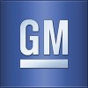
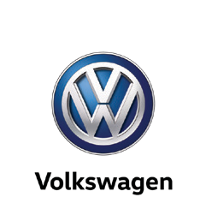
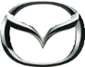
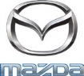
Les programmes de pièces disponibles via CollisionLink Shop:

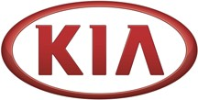

La valeur de CollisionLink:
- Les pièces d’origine à prix concurrentiels
- Les pièces vérifiées par NIV *
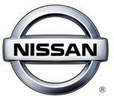
- Le flux de travail simplifié des systèmes d’estimation
- La commande plus rapide
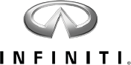
- Améliorer le temps de cycle des ateliers
- Aucun frais pour nos clients d’ateliers

*Disponible pour des fabricants spécifiés

Inscrivez-vous aujourd’hui en visitant le site www.CollisionLinkshop.com ou appelez le 877-824-4813 pour plus d’informations.

